

Projekt OP VVV ,,Podpora vzájemného učení pedagogů MŠ“

reg. č. CZ 02.3.68/0.0/0.0/16­­_010/0000523

**POZVÁNKA**

**NA KVĚTNOVÉ SETKÁNÍ V CENTRU KOLEGIÁLNÍ PODPORY**

**V OBLASTI ČTENÁŘŠKÉ PREGRAMOTNOSTI**

Místo setkání: Mateřská škola Karafiát, Karafiátová 830/3, Klatovy

**DATUM SETKÁNÍ: 13. 6. 2018 v 15.00 hod**

Předpokládaný konec v 18.00 hodin

**TÉMA:**

**Formy dramatizace příběhů a pohádek v mateřské škole**

**aneb**

**,,Pohádka jako prostředek k prožitku“**

**Program:**

1. Úvod a shrnutí květnového setkání

2. Práce s textem – písemné zpracování otázek

3. Pět vět vystihujících smysl textu

4. Rozpracování textu pro dramatickou výchovu

5. PC prezentace - praktická ukázka práce s dětmi od 3 do 6 let

6. Výměna zkušeností z praxe

[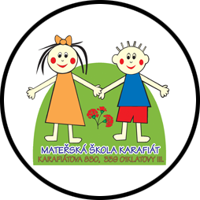](http://www.klatovskeskolky.cz/karafiat)

SETKÁNÍ JE URČENO PRO KAŽDÉHO SE ZÁJMEM O DANÉ TÉMA!

MOTTO: POJĎME SPOLUPRACOVAT!

PŘIJĎTE SE PODĚLIT O SVÉ ZNALOSTI A ZKUŠENOSTI, RÁDY VÁS U NÁS UVÍTÁME!

[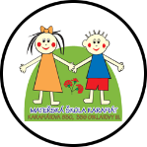](http://www.klatovskeskolky.cz/karafiat)Prosíme, kontaktujte nás na: [karafiatova@klatovskeskolky.cz](mailto:karafiatova@klatovskeskolky.cz)